**개인별 과제 1**

이 과제는 개인별로 제출합니다. 조교에게 이메일로 제출해 주십시오.

과제는 교재 130페이지에 있는 **3장 연습문제 10번**입니다.

문제를 풀 때, 저자들이 준 계정과목 안에서 하다가 보면 이해하기 힘든 부분이 있을 수 있어서 아래와 같은 가이드라인을 드립니다.

1. 과제의 1번은 미지급금계정을 이용하세요.
2. 과제의 7번은 매입채무계정을 이용하세요.
3. 과제의 12번은 위 1번에 대한 이자를 말합니다.

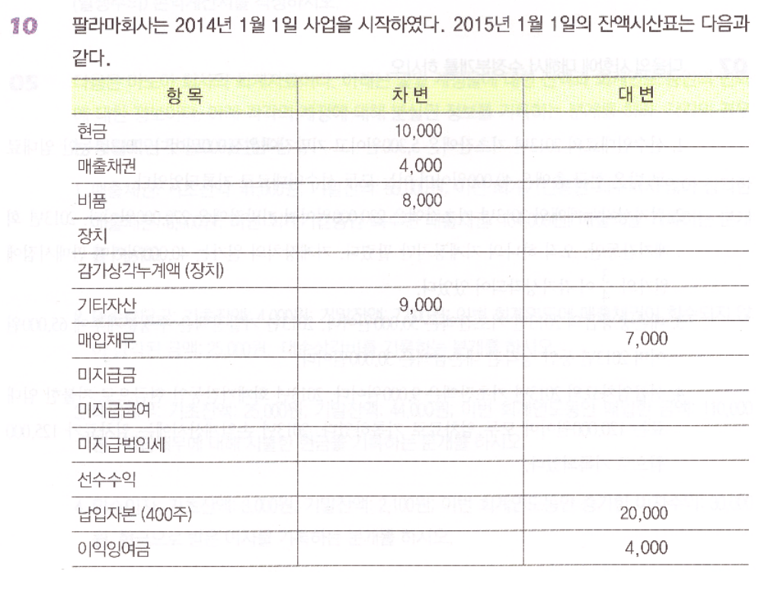

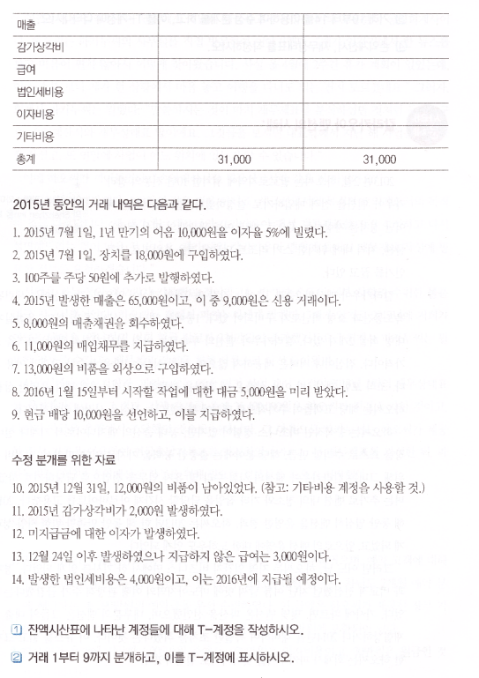

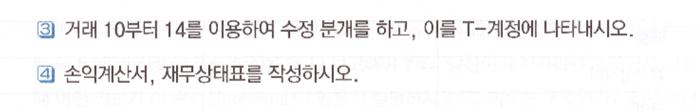

**[과제 1]**

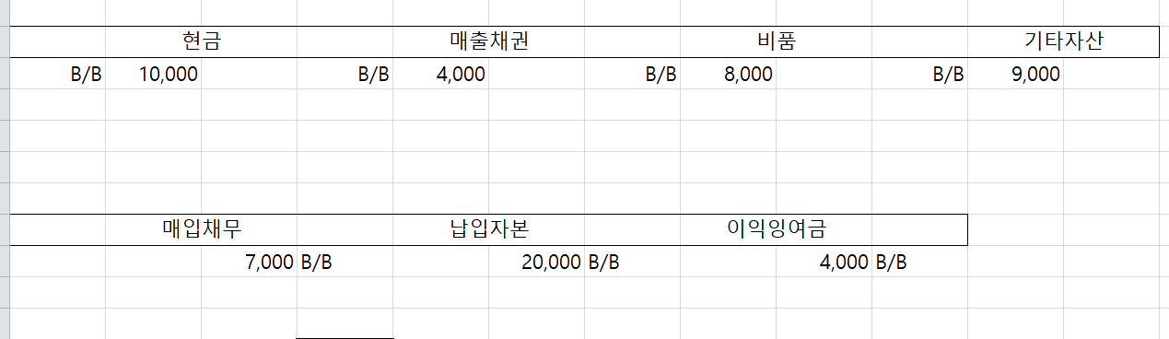

**[과제 2]**

**2_1 거래 1부터 9까지 분개**

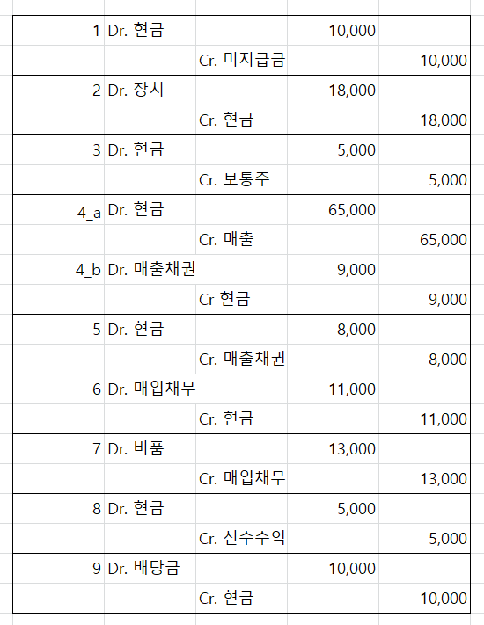

**2_2 T-계정에 표시**

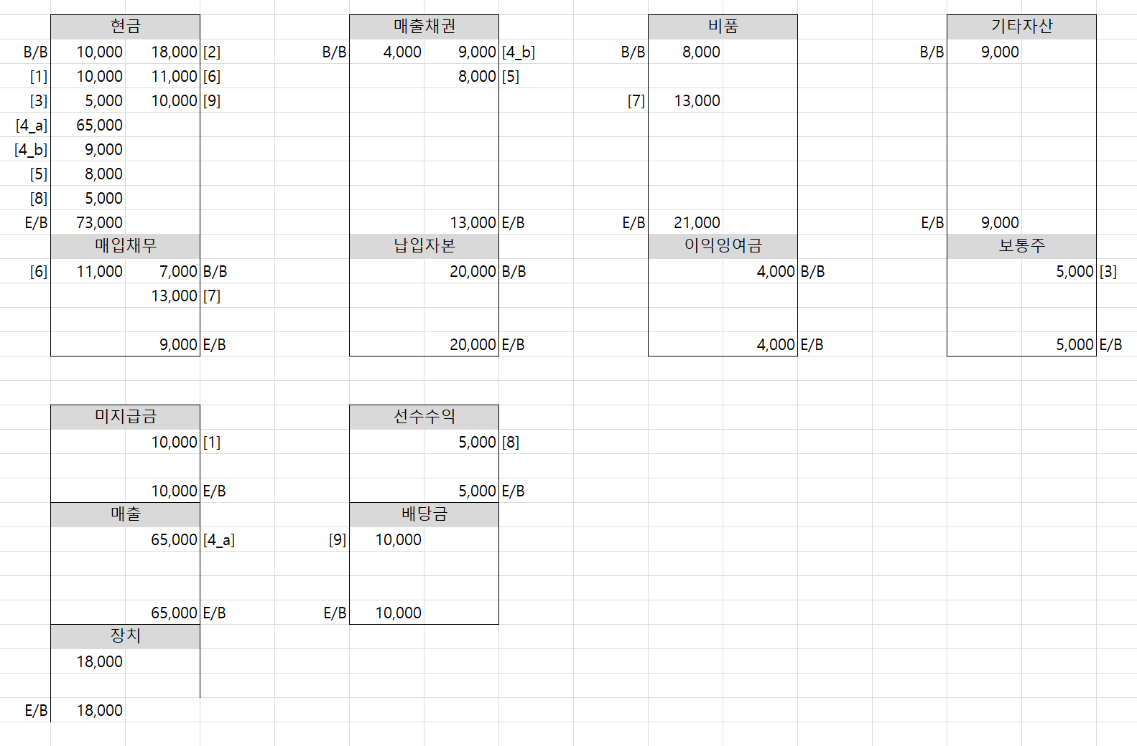

**[과제 3]**

**3_1 거래 10부터 14 수정 분개**

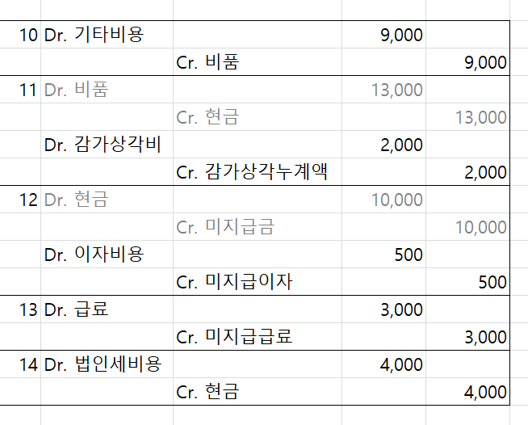

**3_2 T-계정에 표시**

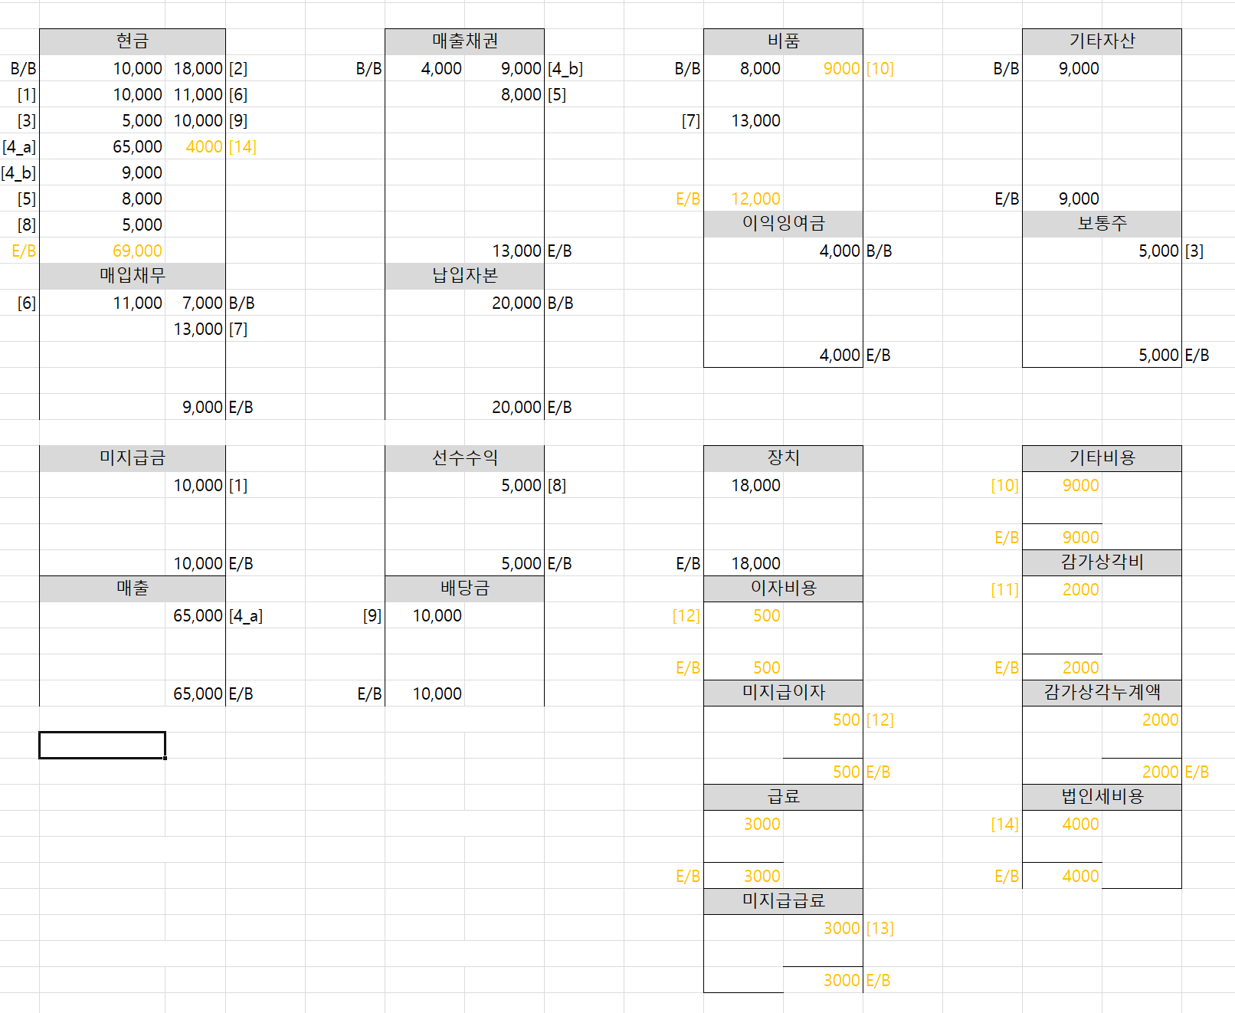

**[과제 4]**

**4_1 손익계산서**

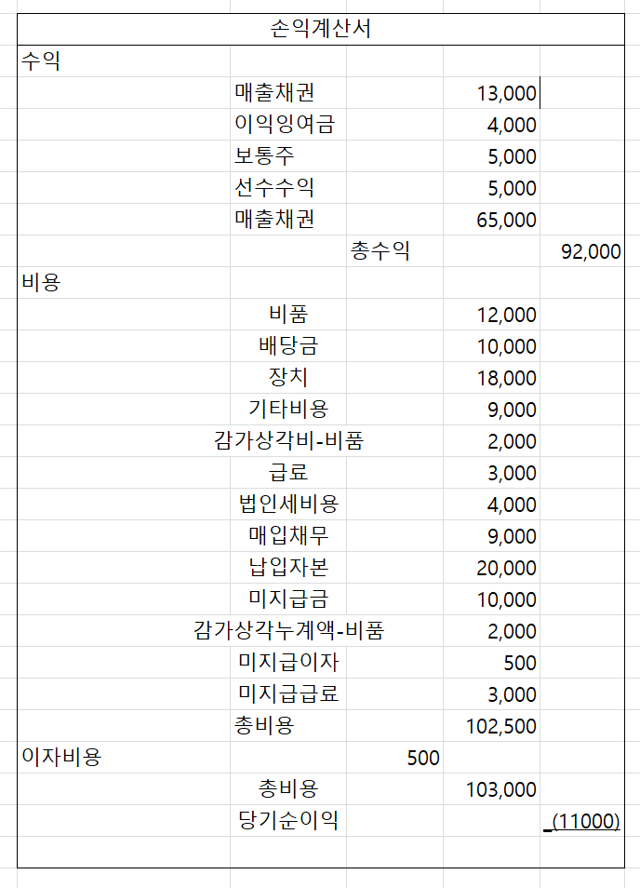

**4_2 대차대조표**

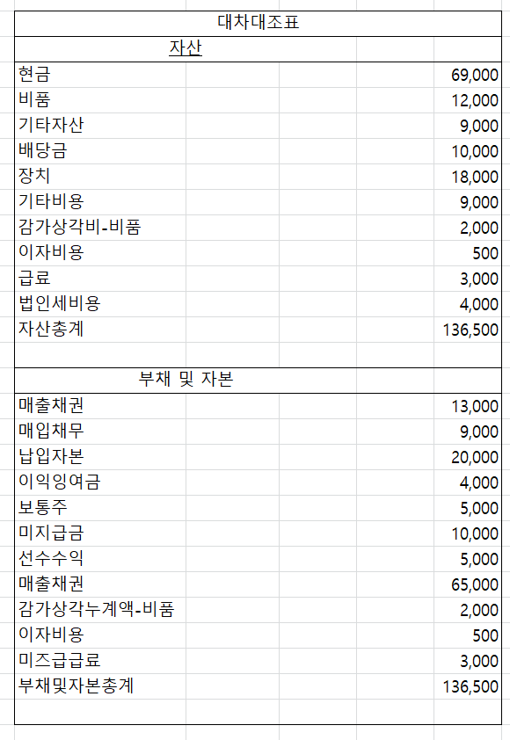

**cf 4)**

